Gestion d'un réseau d'irrigation

Guillaume Pastre
Guilhem Buisan
Nicolas Dzieciol
Bonneval Fabien

But: Gérer et compléter les données d'un un réseau d'irrigation.

Les utilisateurs sont des adultes non expert, majoritairement agriculteurs.
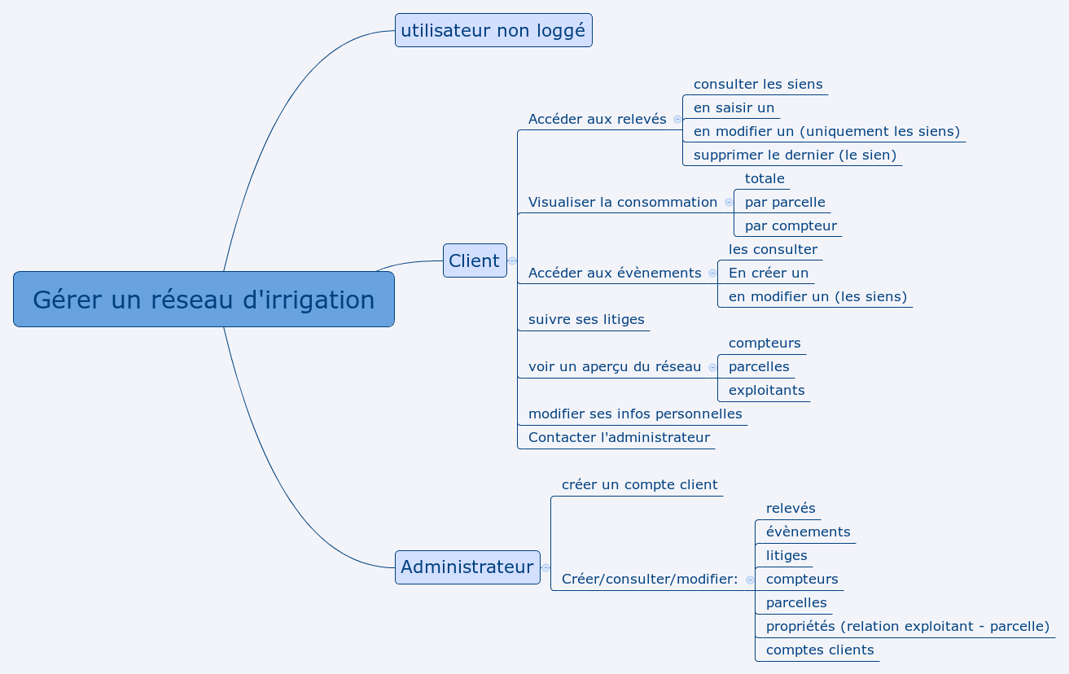
Il existe un utilisateur particulier, l'administrateur du réseau, non expert.

Interface :

1 – Page d'accueil quand l'utilisateur n'est pas connecté

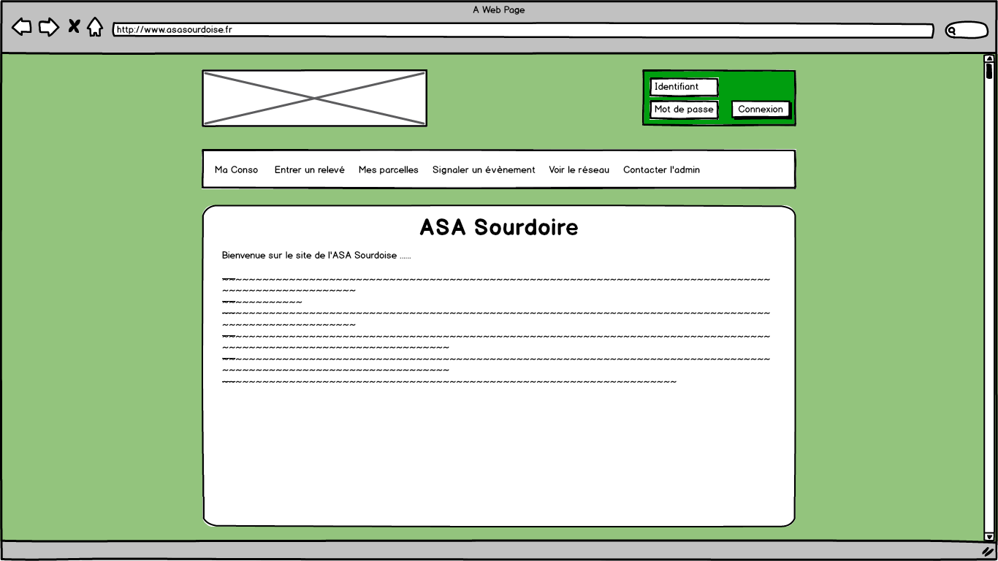

2 – Page 'Ma Consommation'
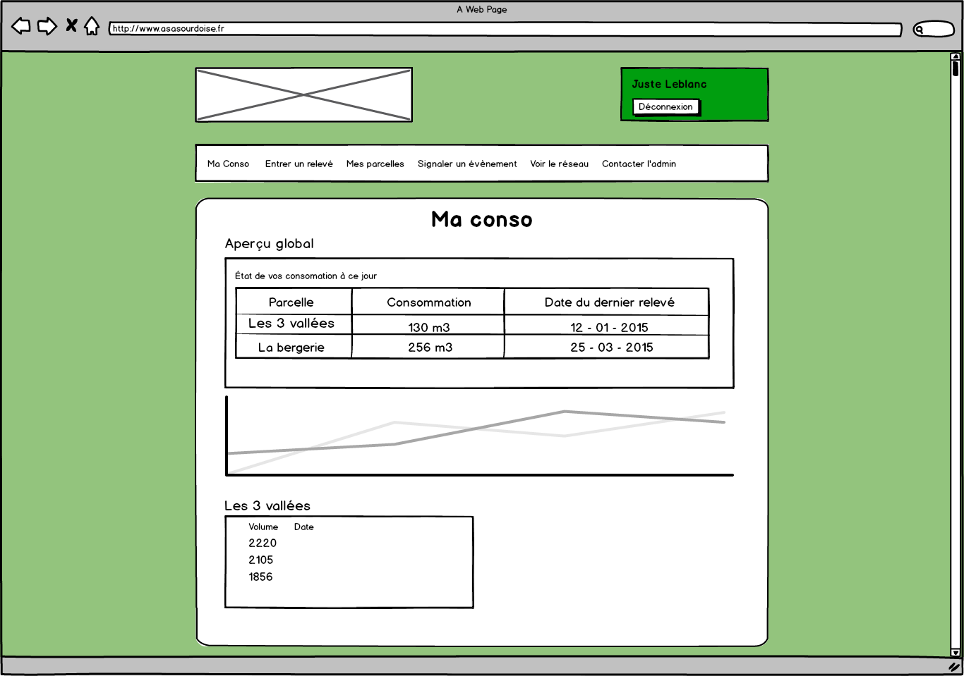
3 – Page 'Entrer un relevé'

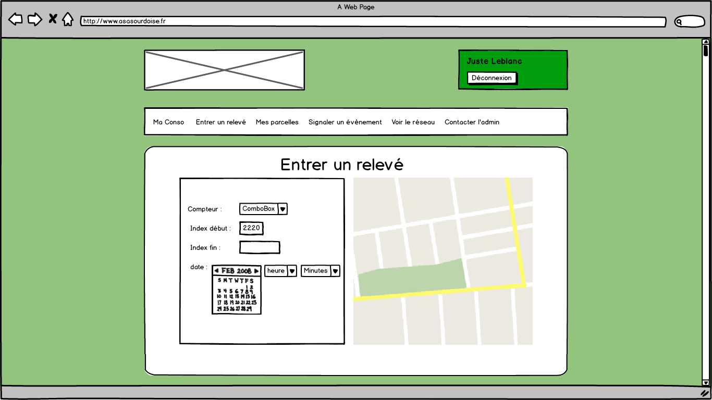

4 – Page 'Contact' quand l'utilisateur est connecté

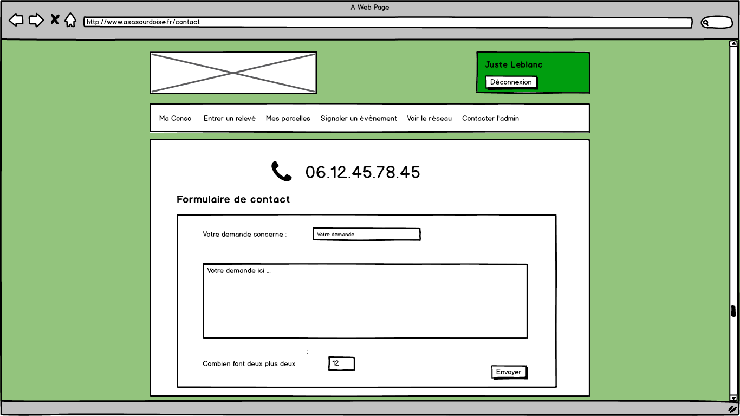

5 - Page 'Contact' quand l'utilisateur n'est pas connecté

